1. РАЗРАБОТКА САЙТА ПРОДУКТОВОГО МАГАЗИНА

2.1 Выбор логической структуры Web-сайта

Охарактеризовать целевую аудиторию. Описать структуру разрабатываемого сайта. Привести номенклатуру товаров, перечислить операции, которые может выполнять пользователь.

2.2 Проектирование базы данных

Описать все этапы проектирования базы: инфологическое, даталогическое и пр.

База данных – набор постоянно хранимой информации или данных, которые хранятся в электронном виде и используются системами программных продуктов. Для управления базами данных, используется СУБД – система управления базами данных. СУБД и хранящиеся данные, для краткости, называются базы данных. Существует огромное количество разновидностей баз данных, различающихся по различным [критериям](https://ru.wikipedia.org/wiki/%D0%9A%D1%80%D0%B8%D1%82%D0%B5%D1%80%D0%B8%D0%B9). Например, в «Энциклопедии технологий баз данных»[[2]](https://ru.wikipedia.org/wiki/%D0%91%D0%B0%D0%B7%D0%B0_%D0%B4%D0%B0%D0%BD%D0%BD%D1%8B%D1%85#cite_note-KogMR-7), по материалам которой написан данный раздел, определяются свыше 50 видов БД.

В классификацию по [модели данных](https://ru.wikipedia.org/wiki/%D0%9C%D0%BE%D0%B4%D0%B5%D0%BB%D1%8C_%D0%B4%D0%B0%D0%BD%D0%BD%D1%8B%D1%85) обычно включают:

* [иерархические](https://ru.wikipedia.org/wiki/%D0%98%D0%B5%D1%80%D0%B0%D1%80%D1%85%D0%B8%D1%87%D0%B5%D1%81%D0%BA%D0%B8%D0%B5_%D0%B1%D0%B0%D0%B7%D1%8B_%D0%B4%D0%B0%D0%BD%D0%BD%D1%8B%D1%85);
* [объектные](https://ru.wikipedia.org/wiki/%D0%9E%D0%B1%D1%8A%D0%B5%D0%BA%D1%82%D0%BD%D1%8B%D0%B5_%D0%B1%D0%B0%D0%B7%D1%8B_%D0%B4%D0%B0%D0%BD%D0%BD%D1%8B%D1%85) или [объектно-ориентированные](https://ru.wikipedia.org/wiki/%D0%9E%D0%B1%D1%8A%D0%B5%D0%BA%D1%82%D0%BD%D0%BE-%D0%BE%D1%80%D0%B8%D0%B5%D0%BD%D1%82%D0%B8%D1%80%D0%BE%D0%B2%D0%B0%D0%BD%D0%BD%D1%8B%D0%B5_%D0%B1%D0%B0%D0%B7%D1%8B_%D0%B4%D0%B0%D0%BD%D0%BD%D1%8B%D1%85);
* [объектно-реляционные](https://ru.wikipedia.org/wiki/%D0%9E%D0%B1%D1%8A%D0%B5%D0%BA%D1%82%D0%BD%D0%BE-%D1%80%D0%B5%D0%BB%D1%8F%D1%86%D0%B8%D0%BE%D0%BD%D0%BD%D0%B0%D1%8F_%D0%A1%D0%A3%D0%91%D0%94);
* [реляционные](https://ru.wikipedia.org/wiki/%D0%A0%D0%B5%D0%BB%D1%8F%D1%86%D0%B8%D0%BE%D0%BD%D0%BD%D0%B0%D1%8F_%D0%BC%D0%BE%D0%B4%D0%B5%D0%BB%D1%8C_%D0%B4%D0%B0%D0%BD%D0%BD%D1%8B%D1%85);
* [сетевые](https://ru.wikipedia.org/wiki/%D0%A1%D0%B5%D1%82%D0%B5%D0%B2%D0%B0%D1%8F_%D0%BC%D0%BE%D0%B4%D0%B5%D0%BB%D1%8C_%D0%B4%D0%B0%D0%BD%D0%BD%D1%8B%D1%85);
* [функциональные](https://ru.wikipedia.org/w/index.php?title=%D0%A4%D1%83%D0%BD%D0%BA%D1%86%D0%B8%D0%BE%D0%BD%D0%B0%D0%BB%D1%8C%D0%BD%D1%8B%D0%B5_%D0%B1%D0%B0%D0%B7%D1%8B_%D0%B4%D0%B0%D0%BD%D0%BD%D1%8B%D1%85&action=edit&redlink=1). [1]

Для проектировки базы данных интернет-магазина, была выбрана реляционная модель данных. Благодаря реляционной модели хранения данных, упрощается вертикальная масштабируемость -при увеличении трафика запросов, можно увеличить нагрузку на один сервер, путем улучшения его компонентов, например увеличения количества ОЗУ. Реляционные базы данных, поддерживают язык SQL – универсальный язык запросов для взаимодействия с данными, что значительно упрощает взаимодействия с базой данных. Информация в реляционных базах данных, хранится в виде таблиц.

Процесс проектирования БД, начинается с неформального, словесного описания предметной области, а заканчивается на формализованном описании объектов предметной области в специализированных терминах. Результатом таких действий, является построение БД отвечающей требованиям предметной области. Хорошо спроектированные базы данных значительно упрощают работу с ней. Процесс проектирования базы данных делится на логические этапы:

* Анализ предметной области. Анализ предметной области разделяется на два подхода:

Функциональный подход – подход, который используется при наличии представления о задачах и способах их решения, для которых создается база данных. Выделяется минимальный объем необходимый для успешного старта работ. Дальнейшее усложнение структуры базы данных осуществляется на более поздних этапах разработке – по мере требования.

Предметный подход – подход, который используется, когда представления о назначении четко не фиксируется, и в дальнейшем может кардинально поменяться. В таком случае, в описание предметной области ложатся базовые задачи, характерные для текущей предметной области.

* Инфологическое проектирование - формализованное описание объектов предметной области в терминах определенной семантической модели.
* Даталогическое проектирование - разработке схемы БД, т.е. совокупности схем отношений, которые адекватно моделируют объекты предметной области и семантические связи между объектами. Основой анализа корректности схемы являются функциональные зависимости между атрибутами БД.
* Физическое проектирование

2.2.1 Анализ предметной области

Для проектирования архитектуры базы данных для интернет-магазина, был выбран функциональный подход, ввиду его эффективности и дальнейшего упрощения работы по масштабированию. Взяв за пример концепцию оффлайн магазина, можно выделить основные принципы работы магазина: покупатель приходит в магазин, берет корзину, складывает туда товары, проходит к кассе, оплачивает товары, и выходит из магазина. Разберем каждый из этапов по отдельности, проецируя их на концепцию онлайн-магазина:

* Покупатель приходит в магазин – это действие можно переложить на логику интернет-магазин как регистрацию.
* Покупатель берет корзину – данное действие можно интерпретировать как корзину пользователя, в которую он добавляет продукты.
* Оплата товара – Оплата товара в оффлайн магазине существенно отличается от оплаты в интернет-магазине. В нее входит формирование заказа, расчет цены, в зависимости от количества и учета скидок, а также передача информации администратору, для дальнейшего формирования заказа.

2.2.2 Инфологическое проектирование

Инфологическое проектирование подразумевает под собой получение семантических моделей, в которых выявляются модели, отражающие информационное содержание поставленной задачи. В рамках интернет-магазина, можно выделить следующие основные модели:

* Пользователь, у которого есть электронный адрес, имя, пароль и указатель на уровень доступа к интернет-магазину.
* Продукт, у которого есть название, описание, цена и изображение.
* Заказ, в котором хранятся сведения о адресе, общей цены заказа, статусе, продуктах, которые в него входят, их количестве, их цене
* Корзина, в которой хранится информация о товарах, которые добавил каждый пользователь в свою корзину

Данные модели, позволяют получить примерное представление о таблицах, которыми будет наполнена база данных, а также заранее определить некоторые важные поля.

2.2.3 Даталогическое проектирование

В процессе даталогического проектирования, проводится интерпретация выявленных моделей на этапе инфологического проектирования, в термины, принятой даталогической модели данных. Анализируя модели, полученные на предыдущих этапах, можно сформировать следующий набор сущностей, которые, в последующем будут реализованы в базе данных:

Главная сущность users, которая отражает пользователя, который будет взаимодействовать с интернет-магазином. Users будет содержать следующие поля:

* Activation_code
* Email
* Name
* Password
* Role

Следующая, не менее важная сущность – Products, которая включает в себя поля:

* Desctoption
* Image
* Price
* Title

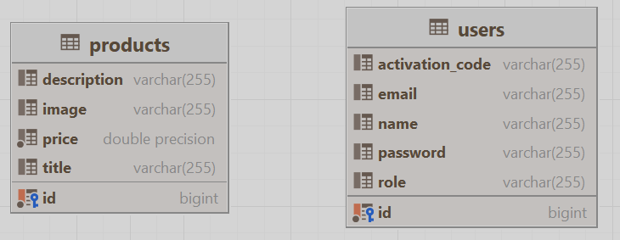

Пользователи (users) и товары (products) никак не связаны даже в реальном мире, поэтому необходимо ввести еще одну сущность – заказ (orders). Сущность orders содержит в себе сведения о:

* Address
* Created
* Status
* Sum
* Updated
* User_id

Вспомогательная сущность Orders – детали заказа (orders_details), которая хранит в себе:

* Amount
* Price
* Product_id
* Order_details_id

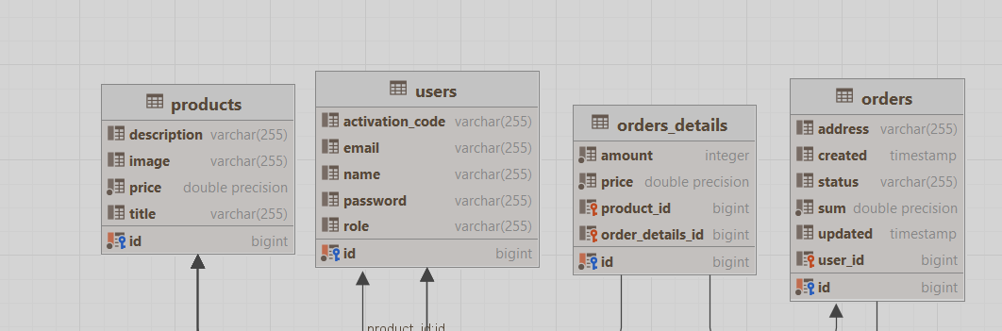

В текущем представлении, пользователь может купить только один товар в единичном экземпляре. Такой функционал явно недостаточен, поэтому необходимо усложнить архитектуру, путем добавления сущности корзина(buckets). Сущность будет содержать в себе два вида связей – один к одному и многие ко многим. Связь один к одному будет связывать корзину и пользователя, так как множество корзин пользователю не нужно. Связь многие ко многим будет создавать взаимоотношения корзины и продукта, потому что в одной корзине может находиться множество продуктов, и продукт может находиться во множестве корзин. Для реализации таких связей создается вспомогательная таблица продукт-корзина (buckets_product), которая хранит id корзины (bucket_id) и id продукта (product_id)

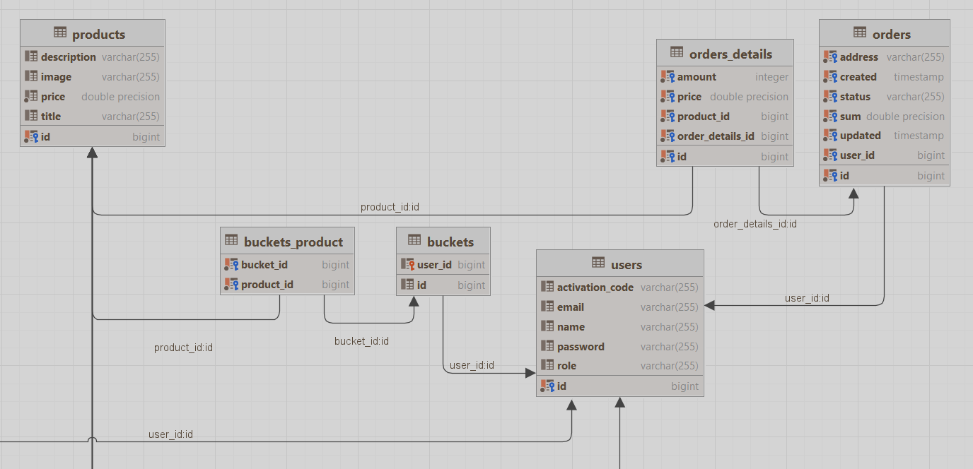

На данном этапе, проектирования основы базы данных для интернет-магазина завершена, однако, такого функционала недостаточно для реализации максимально комфортной работы с приложением, поэтому необходимо провести масштабирование.

Для упрощения поиска необходимого товара для пользователя, а также для администратора, необходимо ввести категоризацию товара, путем добавления таблицы категории (categories) и (products_categories) т.к. у одного товара, может быть, несколько разных категорий (товар «ребрышки ягненка» принадлежит к категории «мясо», а также к категории «говядина»).

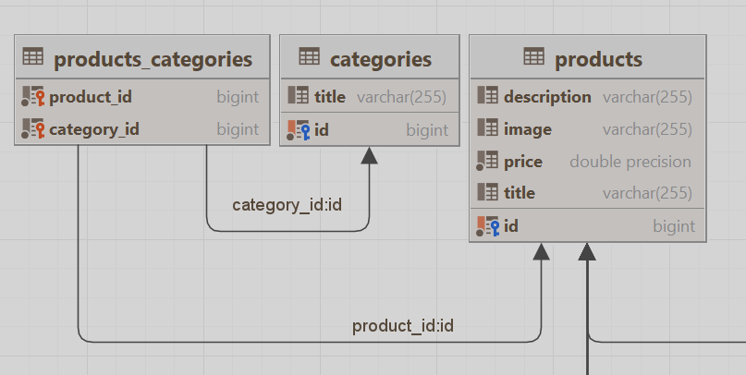

В любом современном интернет-магазине, существует функция отзывов, которая позволяет пользователям делиться своим мнением о конкретном товаре, оставляя ему свою оценку в виде звезд (в большинстве случаев от 1 до 5 звезд), а также текстовом описании, которое позволяет указать на определенные достоинства или недостатки товара. Для реализации такой функции, необходимо ввести соответствующую таблицу (product_review), которая будет хранить данные о текстовом отзыве пользователя о товаре, количество звезд, id продукта, на который оставлен отзыв и id пользователя, который оставил этот отзыв.

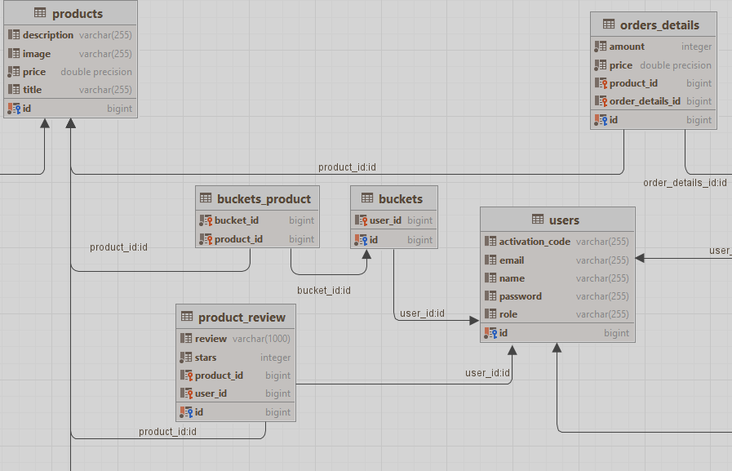

Современные маркетинговые методы, для увеличения охвата пользователей и увеличения количества продаж, которое ведет за собой увеличение итоговой прибыли используют скидочную политику, благодаря которой, цены на некоторые продукты получают скидку. Для реализации такого функционала, необходимо расширить схему базы данных на еще одну таблицу – скидки (discount). В этой сущности, будет храниться цена с учетом скидки, и id продукта.

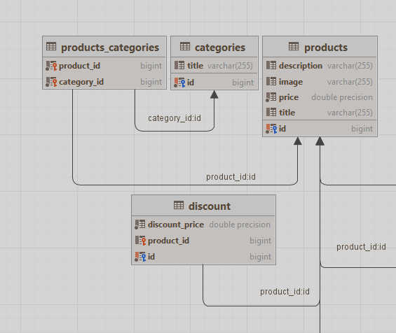

Для успешного продвижения, и увеличения качества обслуживания, любому магазину необходимо иметь возможность сбора статистики, на анализе которой, можно оценить качество предоставляемого товара. Для реализации функции сбора статистики, необходимо масштабировать базу данных, путем добавления на каждый вид собираемых данных – отдельную таблицу. Самые частые данные, которые собирают интернет-магазины о пользователях это: частота добавления продукта в корзину (frequency_add_to_cart_stats), частота покупок товара (buy_stats), и частота посещения страницы с продуктом (visit_stats).

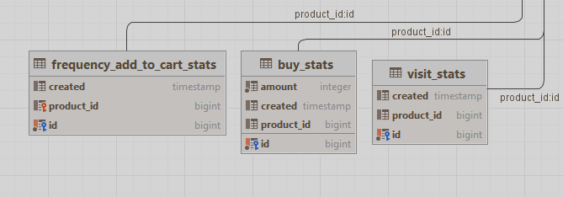

Финальная архитектура реляционной базы данных интернет-магазина будет иметь следующий вид:

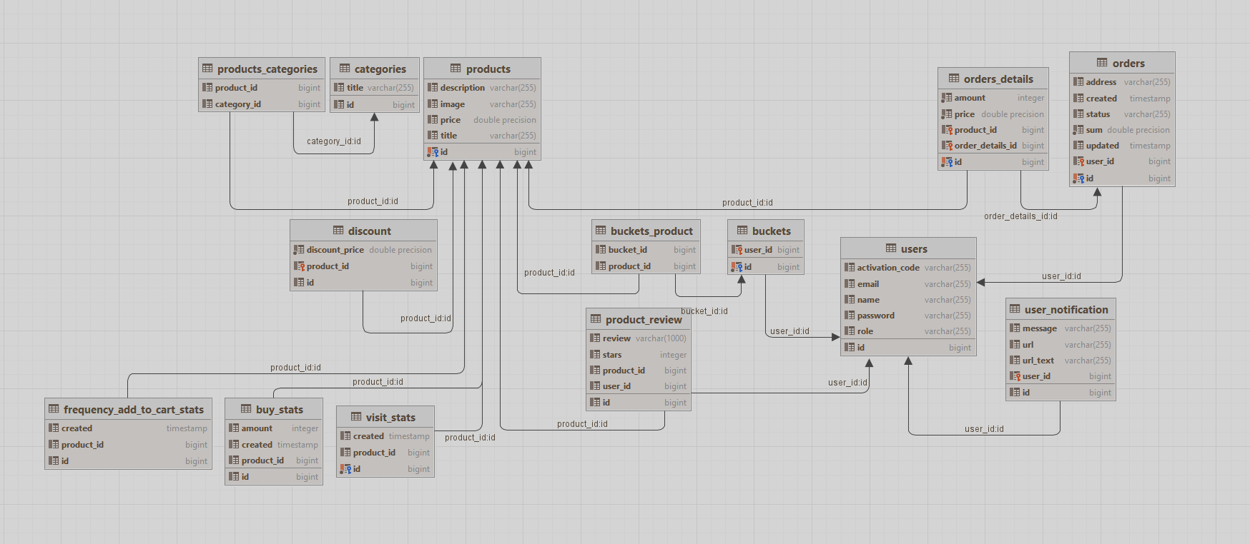

* 1. Разработка программного обеспечения сайта

Описать, на чем разработаны база, приложение и пр. (Бэк и фронт-энд)

* 1. Руководство пользователя

Привести экранные формы сайта и особенности навигации по нему.

* 1. Подсистема анализа продаж

Описать, какие показатели являются важными для работы магазина: объем продаж в денежном выражении, в натуральных единицах, спрос по временам года, месяцам и дням и пр. Привести и обработать статистику.

3. ЭКОНОМИЧЕСКАЯ ЧАСТЬ

4. ОХРАНА ТРУДА

Ссылки

1. <https://ru.wikipedia.org/wiki/%D0%91%D0%B0%D0%B7%D0%B0_%D0%B4%D0%B0%D0%BD%D0%BD%D1%8B%D1%85#%D0%92%D0%B8%D0%B4%D1%8B_%D0%B1%D0%B0%D0%B7_%D0%B4%D0%B0%D0%BD%D0%BD%D1%8B%D1%85>
2. [*Когаловский М. Р.*](https://ru.wikipedia.org/wiki/%D0%9A%D0%BE%D0%B3%D0%B0%D0%BB%D0%BE%D0%B2%D1%81%D0%BA%D0%B8%D0%B9,_%D0%9C%D0%B8%D1%85%D0%B0%D0%B8%D0%BB_%D0%A0%D1%83%D0%B2%D0%B8%D0%BC%D0%BE%D0%B2%D0%B8%D1%87) Энциклопедия технологий баз данных. — М.: [Финансы и статистика](https://ru.wikipedia.org/w/index.php?title=%D0%A4%D0%B8%D0%BD%D0%B0%D0%BD%D1%81%D1%8B_%D0%B8_%D1%81%D1%82%D0%B0%D1%82%D0%B8%D1%81%D1%82%D0%B8%D0%BA%D0%B0&action=edit&redlink=1), 2002. — 800 с. — [ISBN 5-279-02276-4](https://ru.wikipedia.org/wiki/%D0%A1%D0%BB%D1%83%D0%B6%D0%B5%D0%B1%D0%BD%D0%B0%D1%8F:%D0%98%D1%81%D1%82%D0%BE%D1%87%D0%BD%D0%B8%D0%BA%D0%B8_%D0%BA%D0%BD%D0%B8%D0%B3/5279022764).